Course d’orientation des CE1 de Mme Morand

La classe est partie en forêt pour faire une course d’orientation. Sur le chemin nous avons vu un faon dans un pré.

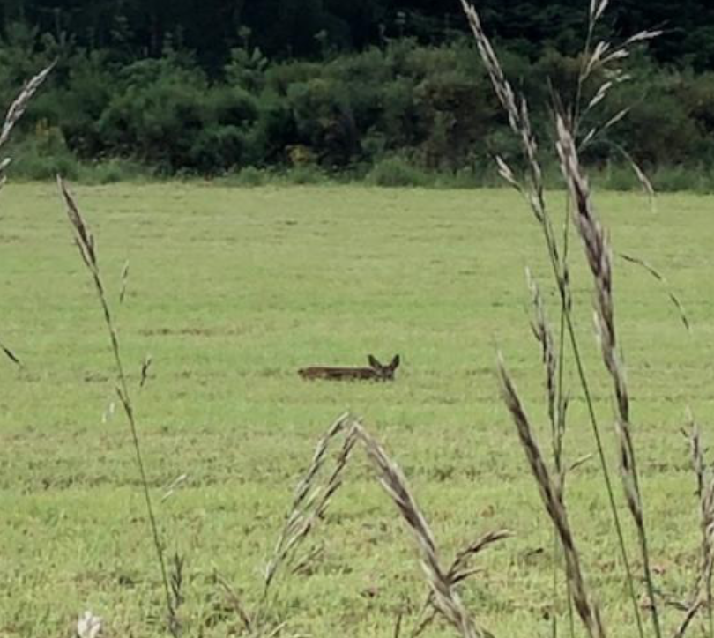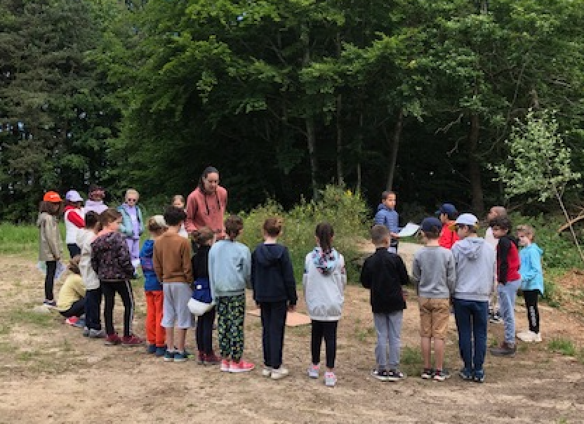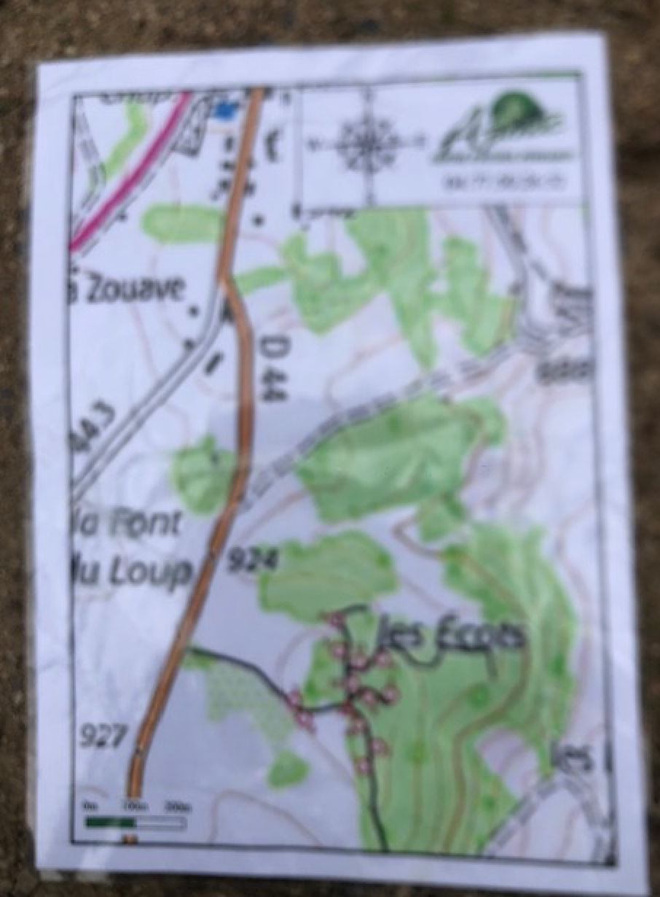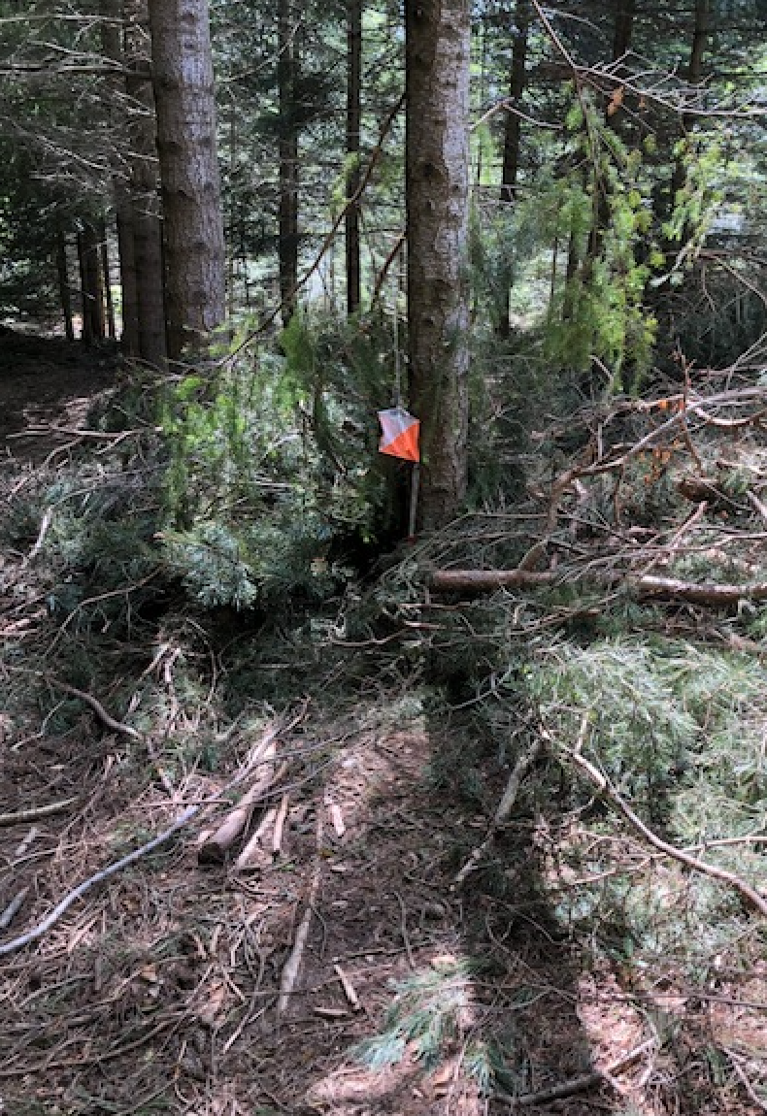

Les enfants ont appris à lire une carte avec la rose des vents. Ils se sont bien débrouillés et aucun élève ne s’est perdu !!

L’après-midi, nous sommes allés nous promener en forêt et observer les différents végétaux.

Nous avons vu une énorme fourmilière !!